91job生源信息填报流程(学生）
- 登录就业指导中心网站（http://seu.91job.gov.cn/），点击用户登录，
登录名：学号，密码：学号后六位
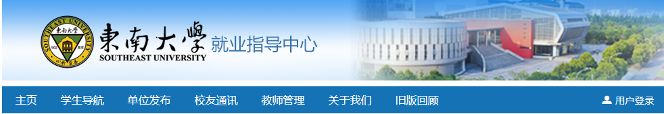

登录后，点击标题栏“学生导航”，进入如下页面，学生填报生源信息位置如图：

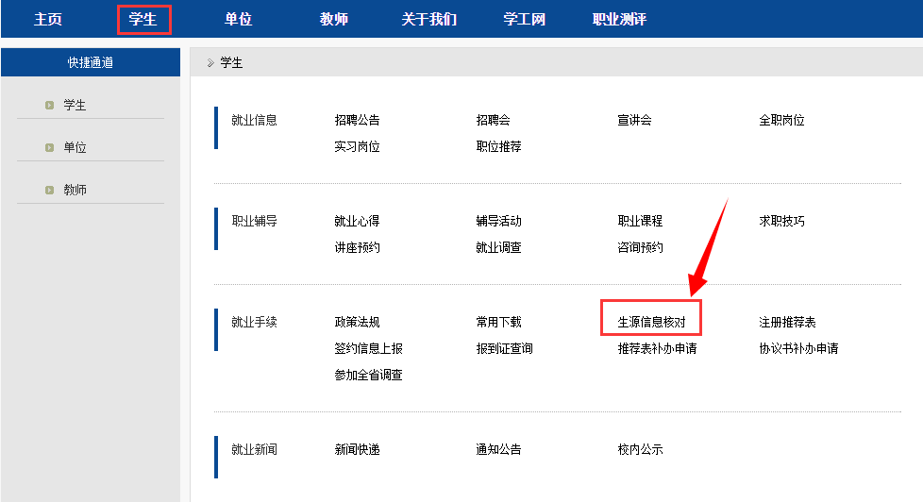
点击生源信息核对，打开生源信息核对页面如图：
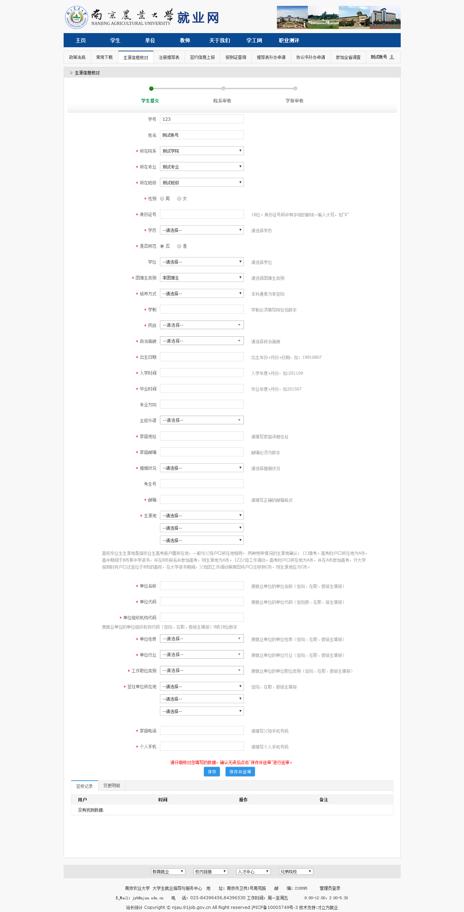
学生按培养方式不同填报数据不同，填报完成后点击保存，可以保存填报的数据，点击保存并送审，则送审成功。

- 部分字段说明
已导入字段核对信息是否有误，对有误字段进行修改，并补填缺失字段相应信息。
- 所在班级：统一设定为“一班”，无需更改；
- 是否师范：我校统一为“否”；
- 困难生类别：请根据实际情况填写；
- 主修外语：统一勾选“英语”；

3、如遇以下情况请反馈给辅导员：
（1）无法登陆系统进行生源信息核对。
（2）国防生。

